Activité Résolution | Précision

Sommaire:
But de l’activité
Étude primaire
Schéma de définition
Montage électrique
Partie personnelle
Partie globale
Conclusion

But de l’activité

L’activité consistait a créer un circuit composé, d’un potentiomètre (qui simule un capteur de température), un servomoteur, et deux arduino, l’un prend la tension du potentiomètre et pilote le servomoteur, le second récupère le signal du servomoteur et en déduis certaines information avant de les communiqué. Le but final est d’en déduit la résolution de chaque donnée, et la précision du système, de bout a bout

Étude primaire
Lors d’une précédente activité, on a appris que pour générer un signal, les délais n’étais pas une bonne solution, car il ne prennent pas en compte les délais induit des autres instructions. On utilise donc une méthode, qui consiste a prendre le temps du début de la période du signal, et attendre jusqu’a la fin de la période voulue, passer a un autre état, et répéter l’opération. Cela permet d’être « plus précis » mais, en revanche, fait que parfois, le changement d’état se passe un peu après le temps voulu.
Après avoir la méthode d’exécution, on met en place nos différentes variables globales
On a, pour le premier arduino, le tableau de variable suivant :
VARIABLE | TYPE | VMIN | VMAX | QQC | VALEUR DE BASE
tp | int | 1000μs | 2000μs | Largeur d’impulsion servomoteur | 0
voltage | float | 0V | 5V | Valeur tension mesuré | 0
sensorValue | int | 0 | 1023 | Valeur lue | 0
Température | float | 0 | 35°C | Température interpréter | 0
Timer | long | 0 | Vmax long | Variable timer | 0
AncTimer_1 | long | 0 | Vmax long | Variable ancient_timer | 0

On a, aussi, le tableau des entrée/sortie suivant

Nom | Type | Utilité | Broche
Sortie_servo | DIGITAL, OUT | Broche de commande du servomoteur | 13
potar | ANALOG, IN | Broche de prise de valeur du potentiomètre | A0

On a aussi le port série d’ouvert, pour transmettre des données, a 9600 baud/s

Nous avons décidé que, la température simulé ne va que de 0 a 35°C.
Sachant que, la tension de sortie du potentiomètre est de 0 a 5V, on a donc une résolution de (environ) Sachant ceci, et sachant que la valeur d’une entrée analogique sur notre carte arduino est entre 0 et 1023, on a donc une résolution de .
La largeur d’impulsion qui sert a piloté le servomoteur quand a elle est contenue entre 1000 μs et 2000μ, la modulation est donc de 1000 μs , et, de façon matériel a cause de la fonction que l’on utilise, la résolution minimale est de 1μs, mais du fait des différentes instruction, on a certainement une résolution moins élevé.
On pilote un servomoteur qui va de 0 a 90°, on a donc une résolution de

Pour le deuxième arduino, on a le tableau de variable suivant :

VARIABLE | TYPE | Vmin | Vmax | QQC | Valeur initale
B2 | bool | false | true | État broche de mesure du signal du servomoteur | false
pos | float | 0 | 90° | Position servomoteur | 0
ttimer | long | 0 | 2000μs | Largeur d’impulsion captée
Timer1 | long | 0 | Vmax long | Début de l’impulsion | 0
Timer 2 | long | 0 | Vmax long | Fin de l’impulsion | 0
timetrans | long | 0 | Vmax long | Timer pour la transmition de donnée via le port série | 0
Temp | float | 0 | 35°C | Température interpréter | 0
imagetension | float | 0 | 255 | Tension interpréter a envoyé | 0

On a aussi, le tableau d’entrée sortie suivante :

Nom | Type | Utilité | Broche
Entrée Servo | DIGITAL, IN | Broche de mesure du signal du servomoteur | 3
Imagetension | ANALOG, OUT | Broche de l’image de la tension | 11

On a aussi le port série d’ouvert, pour transmettre des données, a 9600 baud/s

La résolution de la largeur d’impulsion, est matérielle, et est de 1μs, même si en réalité, la résolution doit être moins importante, du fait du délais de traitement du programme.
La résolution de la position, est quand a elle de
La résolution de la température est, elle, de
La résolution de la tension est de V/°C

Schéma de définition :

On a un schéma d’information suivant
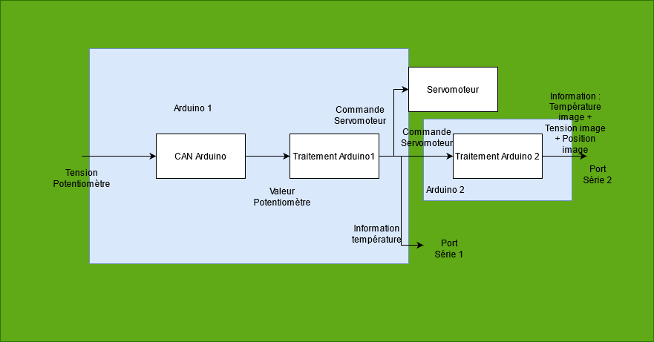

On a, aussi, l’algorigramme suivant :
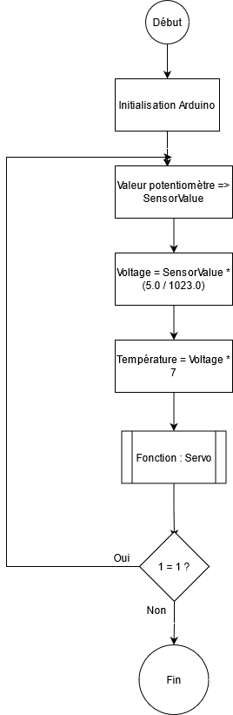

Schéma Électrique
Le schéma électrique est le suivant
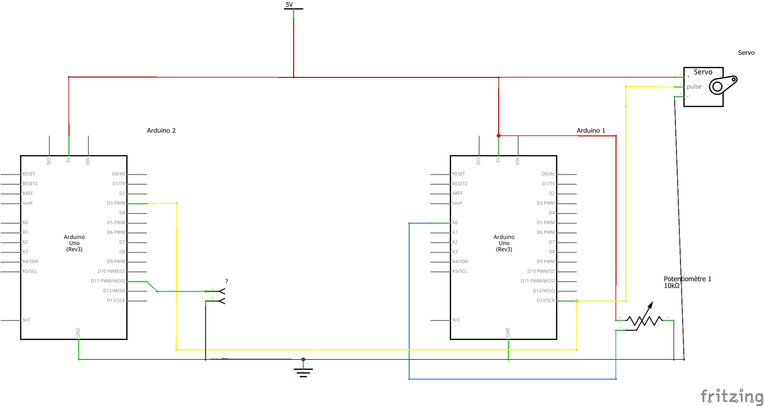
Voltmètre

Partie Personnelle

bool B2;
Définition des variables
float pos = 0;
long ttimer = 0;
long timer1 = 0;
long timer2 = 0;

void setup()
{
Entrée servomoteur
pinMode(3, INPUT);
}

void loop()
{

B2 = digitalRead(3);
do
{
B2 = digitalRead(3);
Mesure de la largeur d’impulsion
}
while(B2 == LOW);

timer1 = micros();
do
{
B2 = digitalRead(3);
}
while (B2 == HIGH);
timer2 = micros();

ttimer = timer2 - timer1;
Calcul de la position du servomoteur

ttimer = ttimer - 1000;
pos = ttimer * 0.090;

}
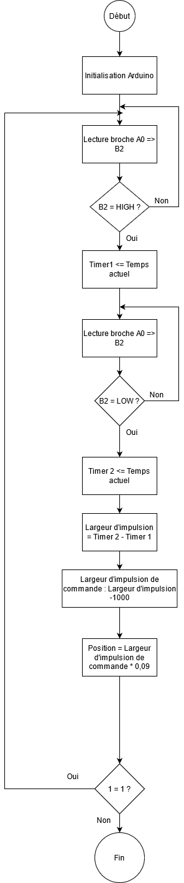
Mon but était de programmé la mesure de la largeur d’impulsion, pour cela, j’utilise une boucle qui me sert a détecté le passage a l’état haut de la broche de mesure, on prend le temps ou cela arrive, on attend que la broche passe a l’état bas, on mesure le temps ou cela arrive, on soustrait le premier temps au deuxième, on obtient la largeur d’impulsion, on multiplie ensuite cette largeur d’impulsion par 0,090 et on obtient la position actuelle du servomoteur

On a donc le tableau de variable suivant
VARIABLE | TYPE | Vmin | Vmax | QQC | Entrée ou sortie ?
B2 | bool | false | true | État broche de mesure du signal du servomoteur | Entrée
pos | float | 0 | 90° | Position servomoteur | Sortie
ttimer | long | 0 | 2000μs | Largeur d’impulsion captée | Variable interne
Timer1 | long | 0 | Vmax long | Début de l’impulsion | Variable interne
Timer 2 | long | 0 | Vmax long | Fin de l’impulsion | Variable interne

J’ai eu quelque problème au début a trouvé la meilleure solution pour mesuré la largeur d’impulsion, cette solution là a été la plus prometteuse des trois que j’ai essayé

Partie commune
Programme de l’arduino n°1 :
int Sortie_servo = 13;
int potar = A0;

int sensorValue=0;
float voltage =0;

float Temperature = 0;

long Timer = 0;
long AncTimer_1 = 0;

void setup() {
pinMode(Sortie_sevo,OUTPUT);
pinMode(potar,INPUT);
Serial.begin(9600);
}

void loop() {

sensorValue = analogRead(A0);
Raphaele
voltage = sensorValue * (5.0 / 1023.0);

Temperature = voltage*7;

servo(Temperature);
Timer_2=micros();
Nicolas

if(Timer>AncTimer_1+500)
{
Serial.println(Temperature);
}
}

/***Fonction*du*servo***/
Mathieu
void servo(float temperature)
{
float tp = (200/7)*temperature+1000;

Timer=micros();
if (Timer>AncTimer_1+tp)
{
digitalWrite(Sortie_sevo, LOW);
}
if (Timer>AncTimer_1+20000)
{
digitalWrite(Sortie_sevo, HIGH);
AncTimer_1=Timer;
}
}

Programme arduino n°2 :

bool B2;
float pos = 0;
long ttimer = 0;
long timer1 = 0;
long timer2 = 0;
long timetrans = 0;
float temp = 0;
float tension = 0;
float imagetension =0;

void setup()
{
pinMode(3, INPUT);
pinMode(11,OUTPUT);
Serial.begin(9600);
}

void loop()
{

B2 = digitalRead(3);
do
{
B2 = digitalRead(3);
}
while(B2 == LOW);
Félix
timer1 = micros();
do
{
B2 = digitalRead(3);
}
while (B2 == HIGH);
timer2 = micros();

ttimer = timer2 - timer1;

ttimer = ttimer - 1000;
pos = ttimer * 0.09;

if (timer1 = timetrans + 500000)
{

Serial.print("pos = ");
Serial.println(pos);
temp = (ttimer*7/200) ;
Eryk
Serial.print("temp = ");
Serial.println(temp);

imagetension = (temp * 1023.0/5.0)/4;

analogWrite(11, imagetension);
timetrans = timer1;
}

}
Nous avons fait les mesure suivante :
Avec
- U : tension affiché
- Umesuré : U mesuré par un voltmètre
- TEMP : Température interpréter par l’arduino 1
- MLI : largeur d’impulsion envoyé par l’arduino 1
- MLI’ : largeur d’impulsion capté par l’arduino 2
- TEMP ‘ : Température interpréter par l’arduino 2
- ANGLE : Position du servomoteur mesuré par l’arduino 2
- U’ : Tension interpréter a partir de MLI’

Déjà, pour la tension maximale, la tension image U’ n’a rien donné, on pense que ce doit être lié au fait que dans le programme de l’arduino 1, il y a un calcul avec 1023 dedans a la place de 1024. Ensuite, pour la tension de 3,52V, il y a eu un problème, la MLI’ Mesuré qui est plus haute que celle de 4V, pas de réelle explication du pourquoi, seulement une théorie, a cause du délais de traitement du transfert par le port série qui serait tombé pile au moment de la mesure. Ensuite, lors d’une mesure plus normale, celle pour 3V, on a 3,04 V mesuré a la sortie du potentiomètre, 2,8 de donné par l’arduino 2, ce qui représente un écart de 0,24 V, ou une différence de -7,9%, ce qui est un écart important, mais ne dépassant pas les 10%, en revanche pour 1V, 1,02 mesuré en entrée, et 1,7 de donner a la sortie , une différence de -0,68 V, ou de 66,7% , donc une différence beaucoup plus importante que pour 3V, puis pour 0V, 0,002 mesuré en entré, 0,7 en sortie, on a donc une différence de -0,70, ou une tension presque 350 fois supérieur, ce qui est considérable.
On peut donc constater que, plus la tension diminue, plus l’imprécision augmente, d’une imprécision qui peut être un erreur de mesure, on passe a une erreur qui doit sûrement venir des cartes arduino et de leur délais de traitement, qui pour des tension aussi basse, sont un peu « dans les choux ».
Pour le 0V, les erreur de mesure on aussi leur importance, vu que la tension des voltmètre change en permanence, alors que les mesure prise depuis le port série sont fixe, il y a ici aussi une incohérence des mesure, car normalement, avec un MLI’ de 1076, on devrait avoir une température de 2,66°C, alors que l’on a 1,82°C (écart de 0,84°C), il y a donc ici aussi un problème

Conclusion :
Comme nous pouvons l’observer dans le tableau de mesure, les mesures d’un bout à l’autre de la chaîne ont un écart qui varie énormément. Cela s’explique d’une part au temps de traitement de l’Arduino, mais aussi des mesure qui ne sont pas forcément prise au même instant , il y a aussi probablement un problème dans certains calculs, ou nous avons mis 1023 a la place de 1024 par exemple, et 255 a la place de 256. On sait maintenant que toute les erreur de mesure, et de calcul, une fois mise les une après les autres, peuvent faire de grands écart entre la réalité mesuré et ce que on nous retourne après plusieurs couche de calculs

